8º EDITAL DE VENDA DE BENS Nº 004/2026

A COOPERATIVA DE CRÉDITO DE LIVRE ADMISSÃO DE ASSOCIADOS DO PLANALTO CATARINENSE – SICOOB CREDIPLANALTO SC/RS, Pessoa Jurídica inscrita no CNPJ sob o número 01.389.651/0001-88, localizada na Rua Nereu Ramos, 2549, na cidade de Papanduva, estado de SC, CEP: 89.370-000, vem por meio desta informar que, realizará PROCESSO DE VENDA PÚBLICO DE BENS, MODALIDADE PREÇO MÍNIMO/MELHOR OFERTA NO ESTADO DE CONSERVAÇÃO EM QUE SE ENCONTRAM.

- DO OBJETO

  - O presente procedimento tem por objetivo a VENDA DE BENS, MODALIDADE PREÇO MÍNIMO/MELHOR OFERTA NO ESTADO DE CONSERVAÇÃO EM QUE SE ENCONTRAM, conforme descrição:

LOTE A – TERRENO URBANO em SÃO MIGUEL DA MISSÕES/RS, com área de 1.485,42 m², situado na rua Padre Cristóvão de Mendonça, S/Nº, lote nº 26, quadra nº 184, bairro Centro, cidade de São Miguel das Missões, estado do Rio Grande do Sul. Imóvel de matrícula nº 1.102 no Serviço de Registro de Imóveis São Miguel das Missões-RS. Fotos e localização do imóvel no anexo I.

LOTE B – TERRENO URBANO em SANTIAGO/RS, com área de 456,40 m², situado na esquina entre a avenida Batista Bonoto Sobrinho e rua Olavo Bilac, S/Nº, lote nº 37, bairro São Vicente, cidade de Santiago, estado do Rio Grande do Sul. Imóvel de matrícula nº 57.690 no Ofício do Registro de Imóveis de Santiago-RS. Fotos e localização do imóvel no anexo II.

LOTE C – TERRENO RURAL em VITOR MEIRELES/SC, com área de 13,85 hectares, situado na localidade de Serra das Abelhas, a 14 km da sede do município de Vitor Meireles/SC, sendo parte do lote de terras nº 29. Área composta por aproximadamente 0,44 hectares de Reflorestamento + 0,29 hectares de Área Útil + 13,12 hectares de Área de Mata Nativa. Imóvel de matrícula nº 10.356 no Ofício do Registro de Imóveis do Município e Comarca de Presidente Getúlio-SC. Fotos e localização do imóvel no anexo III.

LOTE D – TERRENO RURAL em SÃO MIGUEL DA MISSÕES/RS, com área de 93,3315 hectares, situado em área denominada Campo do Soita Cavalo II, no distrito de São João das Missões, no município de São Miguel das Missões/RS. Área composta por aproximadamente 65,9815 hectares de Área Mecanizável + 20,7080 hectares de Área de Mata Nativa + 6,6420 hectares de APP. Imóvel de matrícula nº 8.004 no Serviço de Registro de Imóveis São Miguel das Missões-RS. Fotos e localização do imóvel no anexo V.
Observação: Lote faz parte de condomínio de área total de 163,3639 hectares, em processo de desmembramento.

LOTE E – TERRENO RURAL em SANTA TEREZINHA/SC, com área de 44,3540 hectares, situado em área denominada Picadão, no distrito de Rio da Anta, no município de Santa Terezinha/SC. Área composta por aproximadamente 20 hectares de Área Mecanizável + 15,9492 hectares de Área de Mata Nativa + 8,4048 hectares de APP. Imóvel de matrícula nº 5.974 no Registro de Imóveis de Rio do Campo-SC. Fotos e localização do imóvel no anexo VI.

- DAS CONDIÇÕES DE PARTICIPAÇÃO

  - Poderão participar:

    - Pessoa Física, maiores de idade ou emancipados, com Cadastro Nacional de Pessoa Física (CPF);
2.1.2 Pessoas Jurídicas, devidamente inscritas no CNPJ, por meio de sócio dirigente, proprietário ou assemelhado;

- DA VISITAÇÃO AOS BENS

3.1 Os compradores que possuem interesse na visitação do bem, deverão agendar visita via e-mail pelo endereço eletrônico bndu3084@sicoob.com.br ou pelo telefone/what’s app (47) 99789-1513, aos cuidados do colaborador Hugo Ávila Pereira.

- DA MANIFESTAÇÃO DE INTERESSE DE COMPRA

4.1 Caso a pessoa apta a participar se interesse pelo bem indicado, deverá formalizar o interesse via e-mail pelo endereço eletrônico bndu3084@sicoob.com.br ou pelo telefone/what’s app (47) 99789-1513, aos cuidados do colaborador Hugo Ávila Pereira, durante o período de:
Início de recebimento de propostas em 10/07/2026 até 10/08/2026.

4.2 O interessado que manifestar intenção de compra do bem exposto deverá, obrigatoriamente, dentro do prazo estipulado, enviar ao e-mail acima os seguintes dados:
- Nome completo;
- CPF/CNPJ;
- Endereço;
- Telefone de contato;
- Valor da Oferta, respeitando o Preço Mínimo.

- DA ANÁLISE E SELEÇÃO DAS PROPOSTAS

  - As propostas deverão partir do PREÇO MÍNIMO estabelecido para o bem, conforme item 6. As propostas que constarem valor inferior ao PREÇO MÍNIMO serão imediatamente desclassificadas.

  - O Sicoob Crediplanalto irá avaliar as propostas enviadas de acordo com a Melhor Oferta, avaliará os dados enviados, e dará sequência nas demais fases de negociação.

  - As propostas serão avaliadas conforme ordem a seguir, para efeito de critério de empate técnico:
A – Maior preço indicado à vista;
B – Maior preço de entrada indicada no parcelamento;
C – Menor prazo de pagamento indicada no parcelamento;
E – Melhor taxa efetiva aplicada;
D – Tempo de associação na Crediplanalto.

- PREÇO E CONDIÇÕES MÍNIMAS

  - O imóvel descrito como LOTE A, terá PREÇO MÍNIMO estabelecido em R$ 417.000,00 (quatrocentos e dezessete mil reais), e CONDIÇÃO DISPONIBILIZADA para parcelamento pela cooperativa em pagamentos mensais, corrigido por taxa fixa mensal de 0,20%, acrescida de taxa variável pela SELIC (0,20% + SELIC), em até 5 (cinco) anos.
  - O imóvel descrito como LOTE B, terá PREÇO MÍNIMO estabelecido em R$ 294.000,00 (duzentos e noventa e quatro mil reais), e CONDIÇÃO DISPONIBILIZADA para parcelamento pela cooperativa em pagamentos mensais, corrigido por taxa fixa mensal de 0,20%, acrescida de taxa variável pela SELIC (0,20% + SELIC), em até 5 (cinco) anos.
  - O imóvel descrito como LOTE C, terá PREÇO MÍNIMO estabelecido em R$ 382.000,00 (trezentos e oitenta e dois mil reais), e CONDIÇÃO DISPONIBILIZADA para parcelamento pela cooperativa em pagamentos anuais, corrigido por taxa fixa de 8,00% anual, em até 7 (sete) anos.
  - O imóvel descrito como LOTE D, terá PREÇO MÍNIMO estabelecido em R$ 4.770.000,00 (quatro milhões, setecentos e setenta mil reais), e CONDIÇÃO DISPONIBILIZADA para parcelamento pela cooperativa em pagamentos anuais, corrigido por taxa fixa de 8,00% anual, em até 7 (sete) anos.
  - O imóvel descrito como LOTE E, terá PREÇO MÍNIMO estabelecido em R$ 1.915.000,00 (hum milhão, novecentos e quinze mil reais), e CONDIÇÃO DISPONIBILIZADA para parcelamento pela cooperativa em pagamentos anuais, corrigido por taxa fixa de 8,00% anual, em até 7 (sete) anos.

- DA FORMALIZAÇÃO DA COMPRA E VENDA E PAGAMENTO DOS BENS

7.1 A formalização da compra e venda dar-se-á pela Minuta de Acordo de Compra e Venda de Bens, devidamente registrado em cartório e no registro de imóvel do presente bem.

7.2 O pagamento do item que for realizado à VISTA, deverá ser realizado por transferência ou Boleto Bancário, diretamente ligada ao CNPJ da instituição, em conta corrente informada posteriormente.

7.3 Se a forma de pagamento escolhida for a PRAZO, as condições do negócio serão analisadas pela área de crédito da cooperativa, respeitando as normativas de concessão de crédito, incluindo o imóvel objeto deste processo como garantia do contrato estabelecido entre as partes.

7.4 O bem será liberado para transferência posteriormente a confirmação do pagamento.

7.5 A pessoa que obter a melhor oferta no PROCESSO DE VENDA PÚBLICO DE BENS, MODALIDADE PREÇO MÍNIMO/MELHOR OFERTA NO ESTADO DE CONSERVAÇÃO EM QUE SE ENCONTRAM terá 30 (trinta) dias após a finalização do processo de seleção, para realizar a etapa de pagamento do referido bem.

7.6 Se a pessoa que obteve a melhor oferta não finalizar o processo conforme prazos definidos no item 7.5 deste edital, é de direito da COOPERATIVA DE CRÉDITO DE LIVRE ADMISSÃO DE ASSOCIADOS DO PLANALTO CATARINENSE – Sicoob Crediplanalto SC/RS dar a oferta/pessoa desclassificada e classificar a segunda melhor oferta como selecionada, assim sucessivamente até o efetivo pagamento do bem pela oferta selecionada.

- DA RETIRADA DOS BENS

8.1 A efetiva transferência do bem comprado pelo interessado, poderá ser realizada em até 30 dias após a confirmação do pagamento.

8.2 As despesas decorrentes da transferência do bem ou de despesas processuais, serão INTEGRALMENTE pagas por conta do COMPRADOR.

8.3 NÃO será permitida a devolução do bem sob qualquer hipótese.

9 DOS ESCLARECIMENTOS

9.1 Quaisquer esclarecimentos ou eventuais dúvidas sobre este edital poderão ser sanados através do telefone (47) 99789-1513 ou (47) 3653-1077, com Hugo Ávila Pereira.

Papanduva SC, 08 de julho de 2026.

Walter Matiosky de Lara Cardoso – Presidente.

ANEXO I - FOTOS E LOCALIZAÇÃO DO LOTE A
LOCALIZAÇÃO GOOGLE MAPS -28.539825094863723, -54.54657118997495
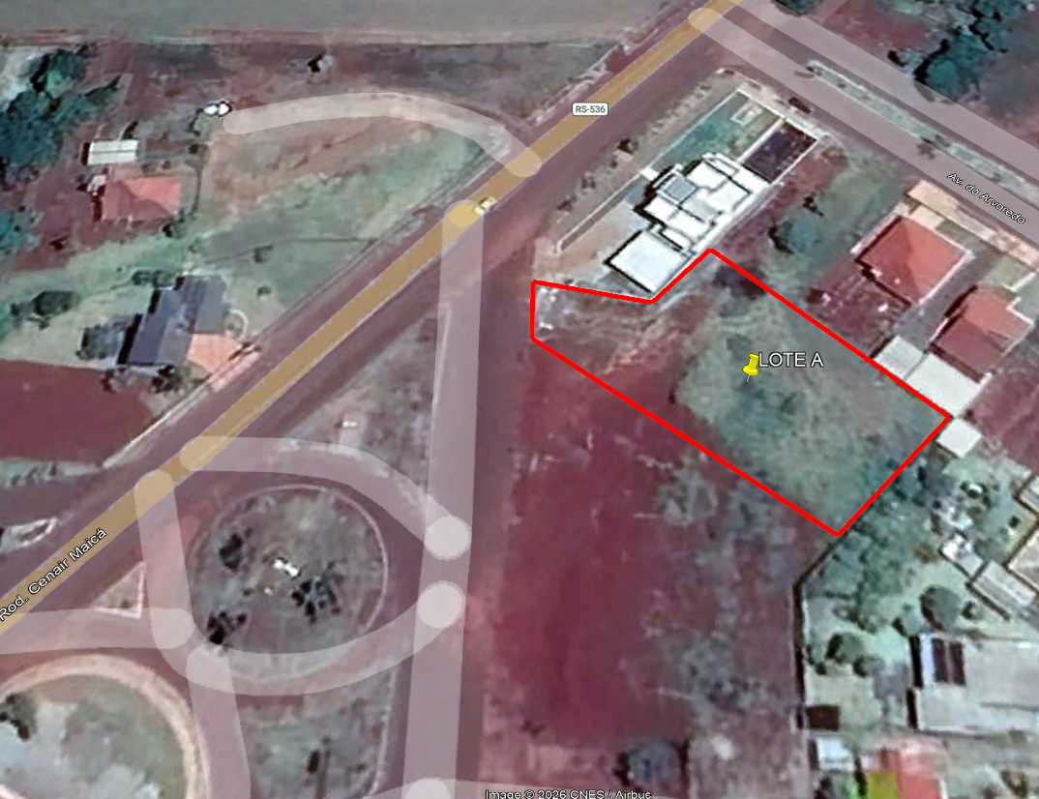
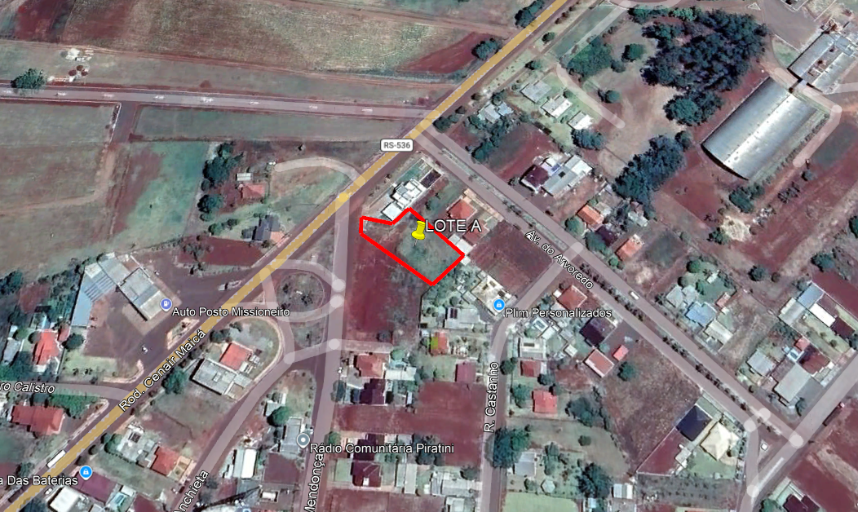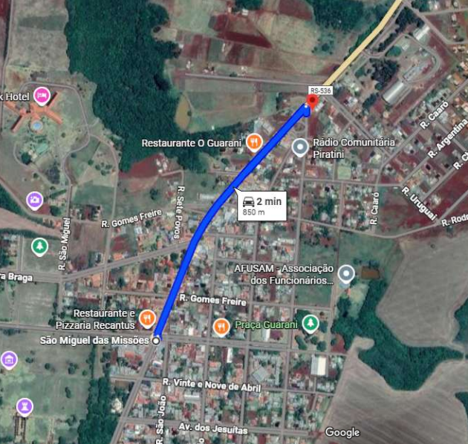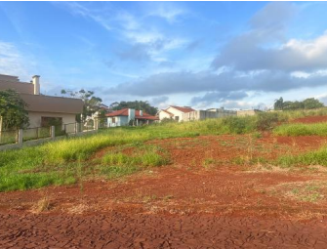
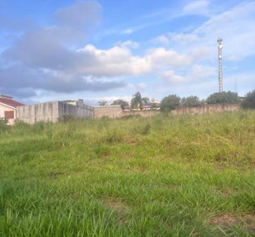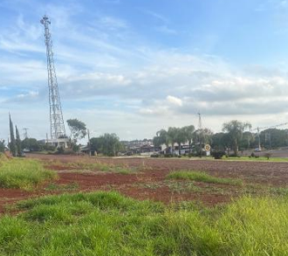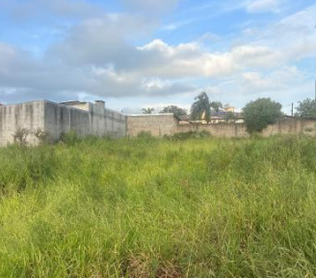

ANEXO II - FOTOS E LOCALIZAÇÃO DO LOTE B
LOCALIZAÇÃO GOOGLE MAPS -29.191369632234192, -54.88150800029011
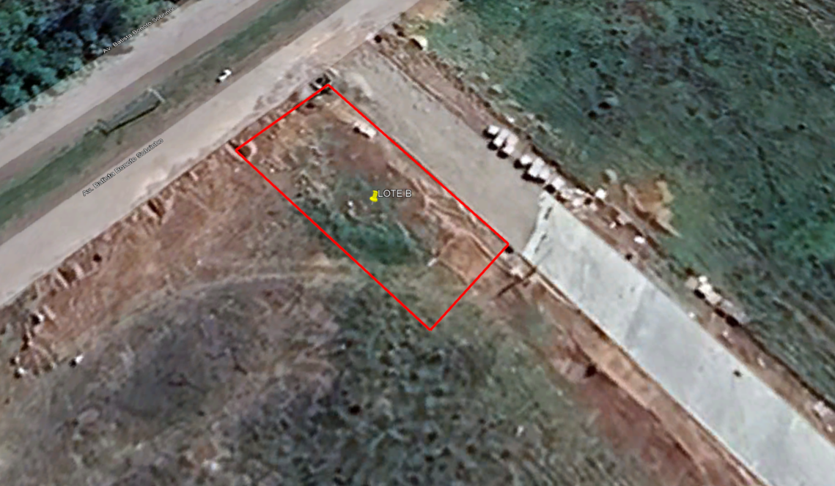
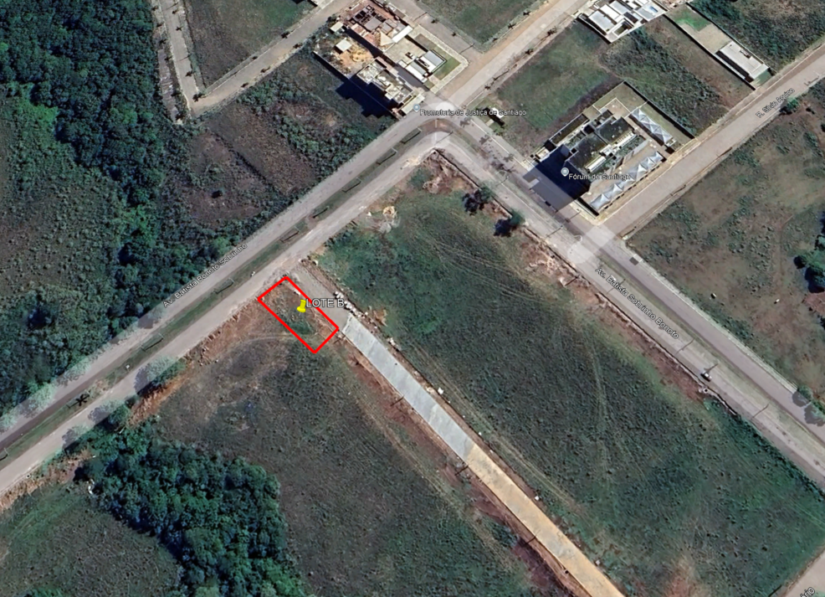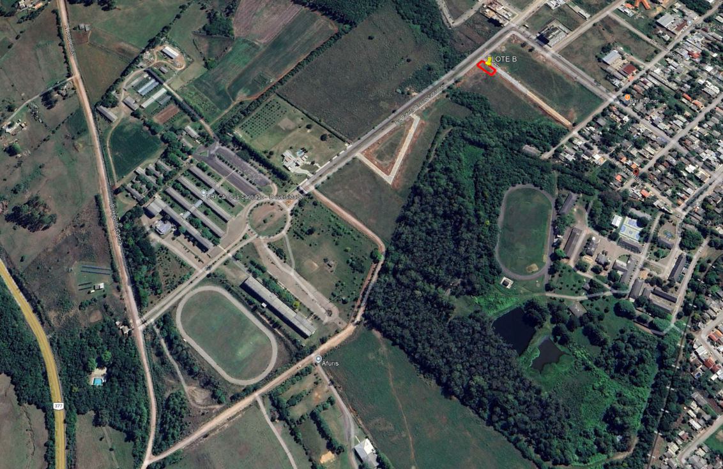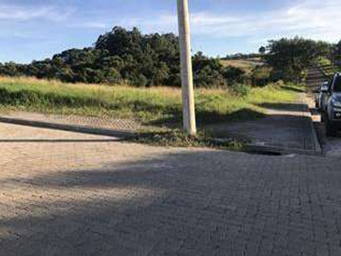
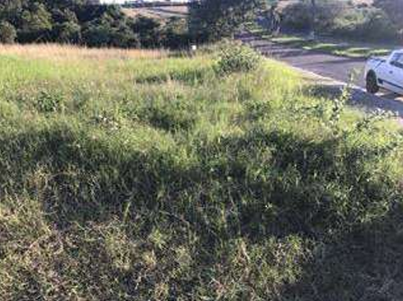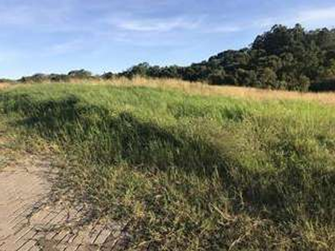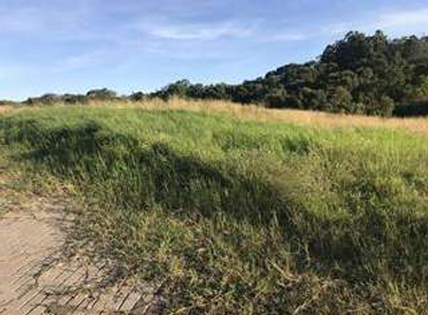

ANEXO III - FOTOS E LOCALIZAÇÃO DO LOTE C
LOCALIZAÇÃO GOOGLE MAPS -26.823601765022076, -49.80782809629853
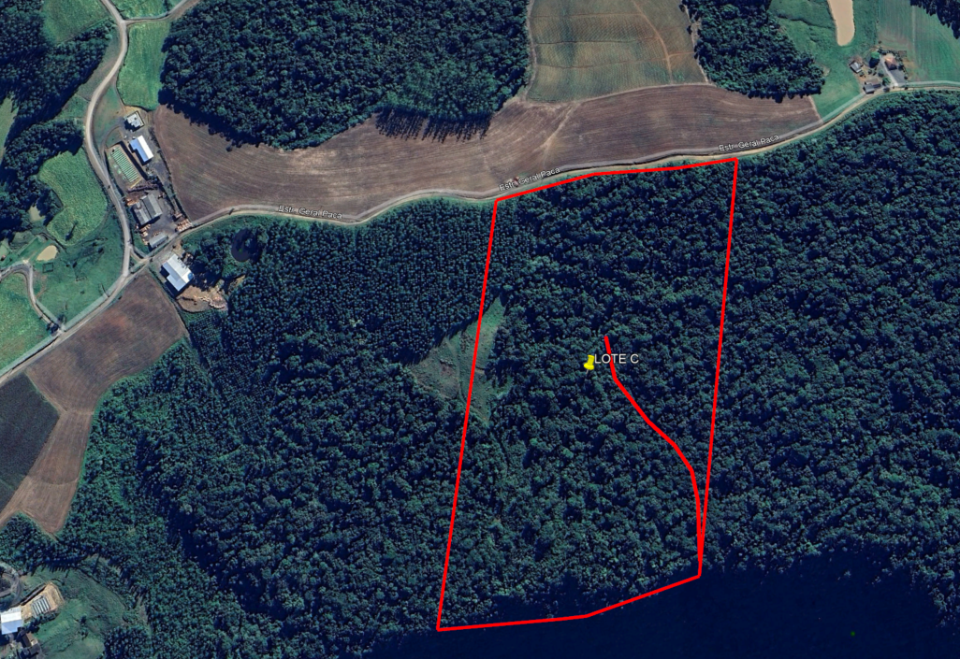
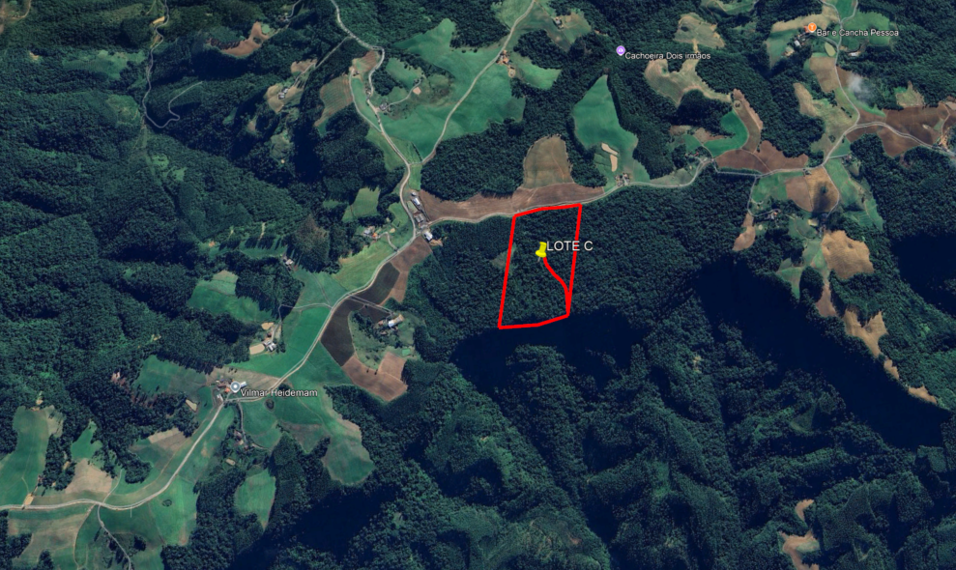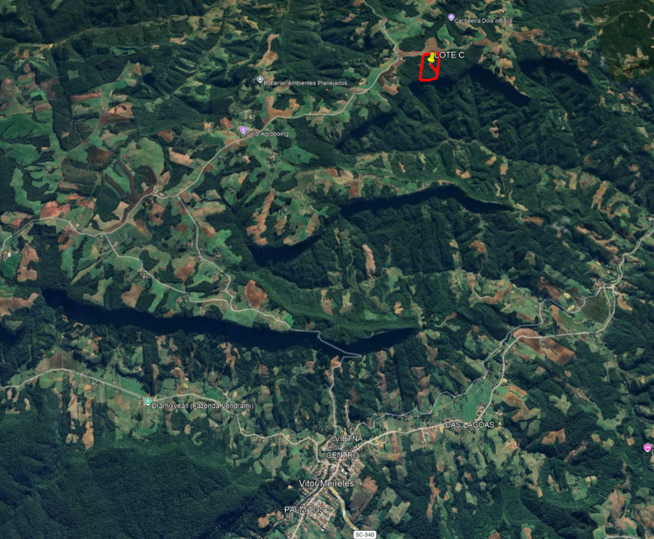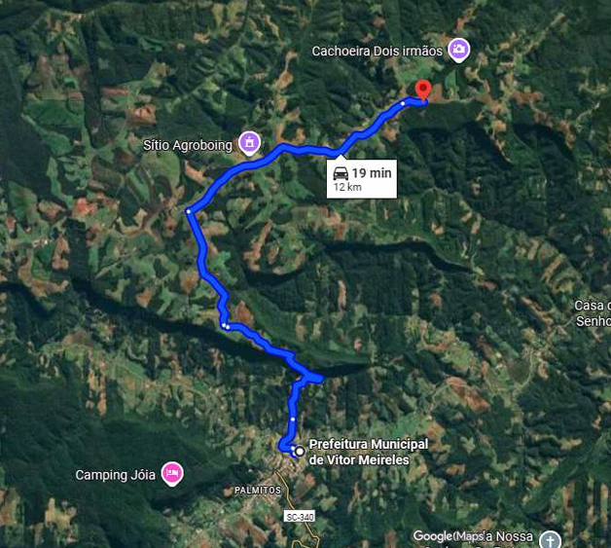
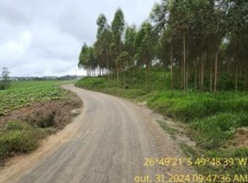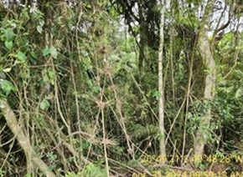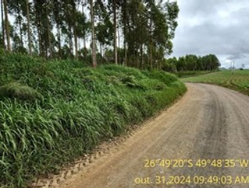

ANEXO V - FOTOS E LOCALIZAÇÃO DO LOTE D
LOCALIZAÇÃO GOOGLE MAPS -28.680332630917903, -54.610362118891196
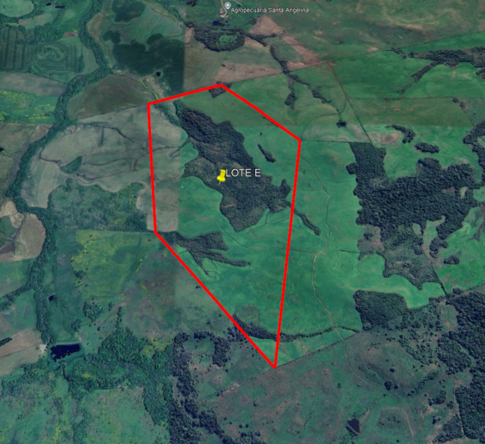
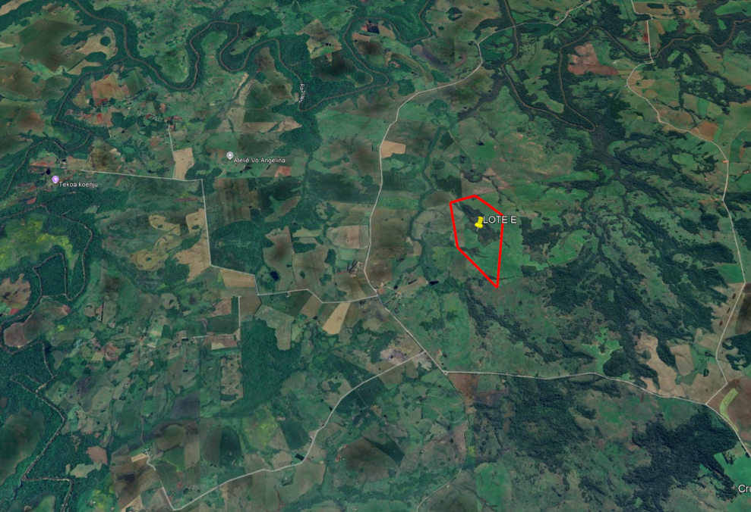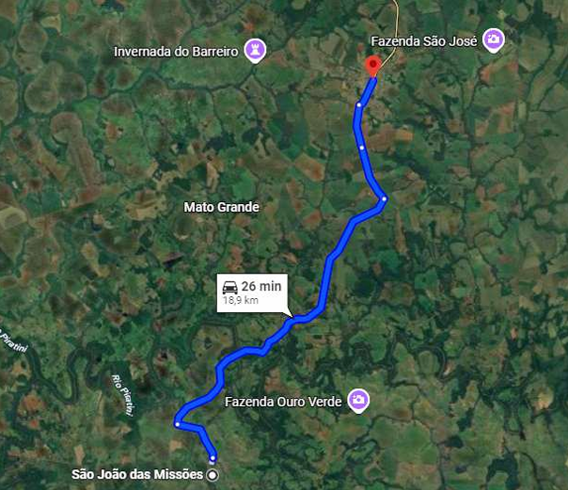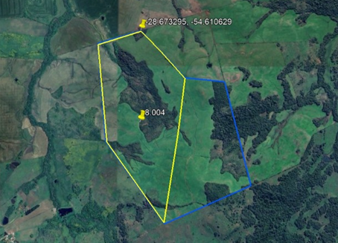

ANEXO V - FOTOS E LOCALIZAÇÃO DO LOTE E
LOCALIZAÇÃO GOOGLE MAPS -26.686693611069483, -49.965852370240356
